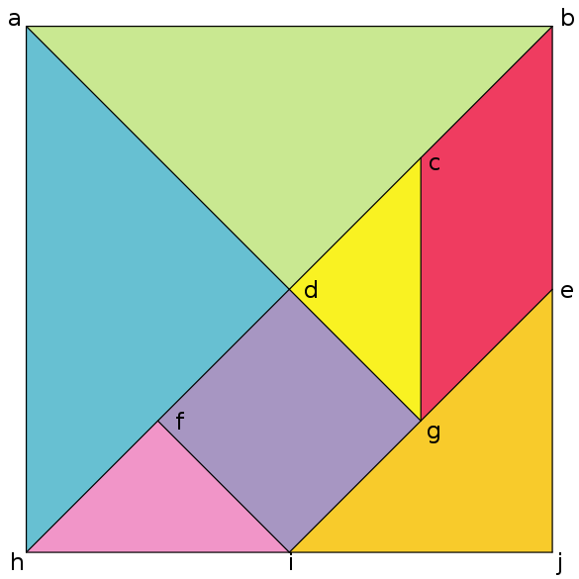

**Уважаемые родители!**

Чтобы ваши дети не скучали дома во время карантина, предлагаю занять их с пользой:

Сделать вместе с ними игру – головоломку **«Танграм».**

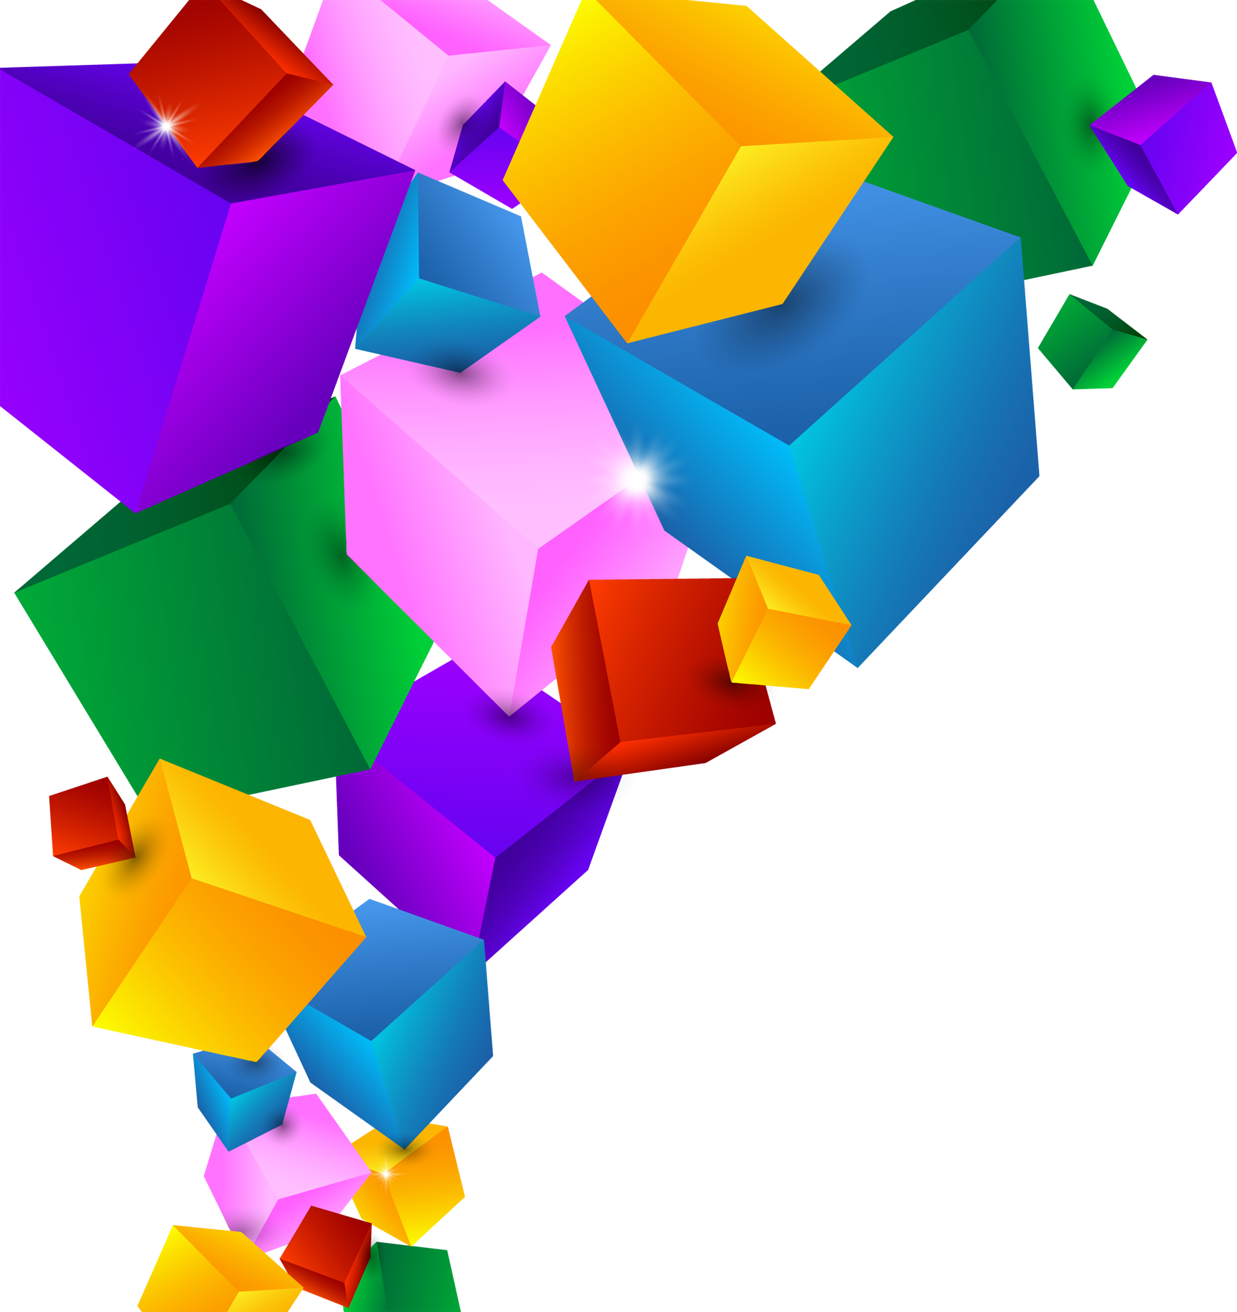

**Используя предложенную идею**, вы не дадите скучать ребенку и сделаете это время веселым и интересным!

**Танграм** - это головоломка, которая представляет из себя квадрат, разрезанный на 7 частей определенным образом.

Для дошкольников танграм - отличный урок для подготовки к школе. А в возрасте 5 - 6 лет дети очень любят играть. Им интересны головоломки с картинками.

Цель игры заключается в том, чтобы собирать из деталей танграма фигуры людей, животных, птиц, цифр, предметов…

**Как изготовить игру – головоломку**

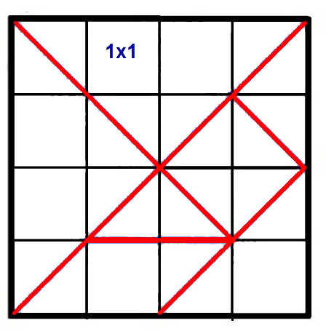

Воспользовавшись схемой построения, нанести чертеж на лист бумаги при помощи линейки. Также можно найти его в интернете и распечатать.

Из цветной бумаги вырезать части головоломки. Если нет под рукой цветной бумаги, фигуры можно раскрасить цветными карандашами и приклеить на плотный лист (картон).



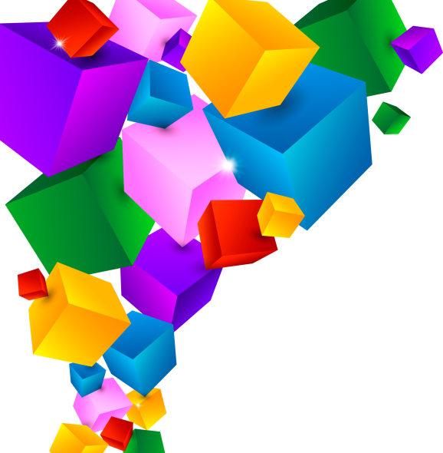

***Цель:****Научить детей самостоятельно играть в игры-головоломки, уметь выкладывать из комплекта геометрических фигур, самые различные силуэты.****Задачи:****Развивать пространственные представления детей, конструктивное мышление, логику, воображение, сообразительность.  
Развивать мелкую моторику, для подготовки детей к школе.  
Воспитывать терпение и усидчивость.*

**Схема - ракета**

**Игра для детей Танграм может быть в нескольких уровнях сложности.**

**Начинать лучше с самого простого - выложить фигуру по образцу.**

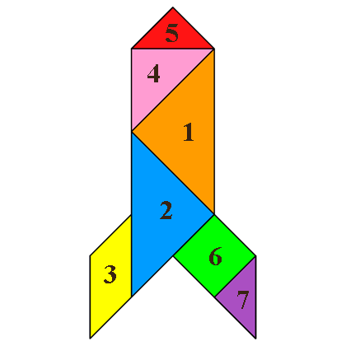

Домик.

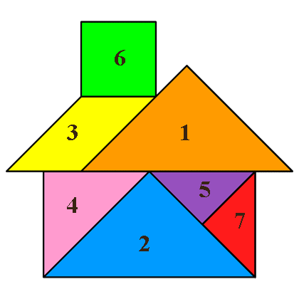

**Правила игры танграм:**

* В собранную фигуру должны входить все семь частей.
* Части не должны налегать друг на друга.
* Части должны примыкать друг к другу.





**На втором этапе можно предложить детям выложить фигуры по сплошному рисунку.**

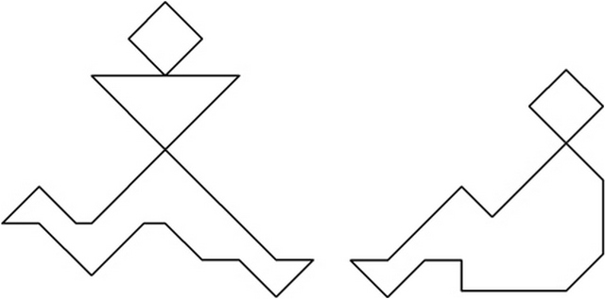



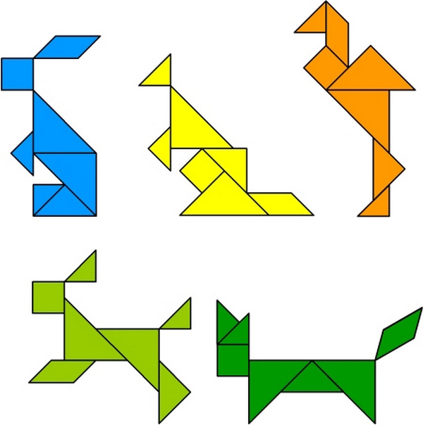

# Множество фигур спрятано в головоломке Танграм. Вы можете воспользоваться интернетом и найти для своих детей различные варианты.

# В результате упражнений и заданий к этой игре ребенок научится анализировать простые изображения, выделять в них геометрические фигуры, научится визуально разбивать целый объект на части и наоборот составлять из элементов заданную модель.

# Это веселое и полезное занятие!

Источники: http://www.printplay.ru/tangram-igra-golovolomka-dlya-detej/http://www.inteltoys.ru/articles/cat7/article446.html

http://www.babylessons.ru/igra-golovolomka-tangram/

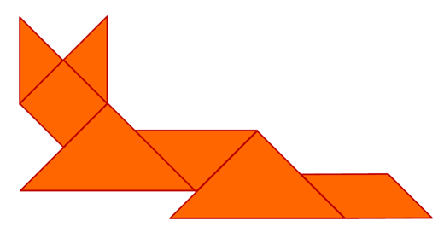

**И третий уровень, наиболее сложный: придумать свои фигуры, похожие на людей, животных, птиц.**